МИНИСТЕРСТВО НАУКИ И ВЫСШЕГО ОБРАЗОВАНИЯ
РОССИЙСКОЙ ФЕДЕРАЦИИ
ФЕДЕРАЛЬНОЕ ГОСУДАРСТВЕННОЕ БЮДЖЕТНОЕ ОБРАЗОВАТЕЛЬНОЕ УЧРЕЖДЕНИЕ ВЫСШЕГО ОБРАЗОВАНИЯ
«НОВОСИБИРСКИЙ ГОСУДАРСТВЕННЫЙ ТЕХНИЧЕСКИЙ УНИВЕРСИТЕТ»

Кафедра вычислительной техники

ОТЧЕТ
ПО лабораторная работа №1
по дисциплине «Моделирование»
ПРИНЦИПЫ ПОСТРОЕНИЯ МОДЕЛИРУЮЩИХ АЛГОРИТМОВ Δt И δz

Факультет: АВТФ Преподаватель: Орлов И.В.
Группа: АВТ-418
Студенты: Субботин М.Е.

Новосибирск, 2026
Цели
Изучить принципы построения моделирующих алгоритмов: принцип Δt и принцип особых состояний δz; приобрести навыки построения имитационных моделей согласно принципам Δt и δz на примере моделирования работы простейших систем.
- Исходные данные
Таблица 1 – Исходные данные, вариант 5
К пункту 3.1 |  | К пункту 3.2
$$X(t)$$ | NN | Интервалы поступления заданий | Интервалы обработки заданий | Дополнительные условия
$${5arcsin}^{2}{(t)}$$ | 550 | (1,7) | (1, 18) | Если свободны оба компью-  тера, то обслуживает первый;  если занят первый, то обслу-  живает второй; если заняты  оба, то обслуживает компью-  тер, который освободится  первым, в общей очереди  может быть максимально 2  заявки, третья получает отказ  в обслуживании
Постановка задачи, выполнение работы
- Рассчитать значения производной $X'(t)$ детерминированной функции $X(t)$ (в соответствии с вариантом, табл.1), подаваемой на вход дифференцирующего фильтра.
2.1Рассчитать $X^{'}\left(t\right)$ имитационным методом на основе принципа в моменты времени $t_{i}$, $где i=0,1,2,…,N,$=0,01
2.2Рассчитать значения производной $X^{'}\left(t\right)$ в моменты времени $t_{i}$, где $i=0,1,2,…,N$, используя аналитическую формулу (аналитический метод).
2.3. Построить графики исходной функции $X\left(t\right)$ и производных${ X}^{'}\left(t\right)$, рассчитанных имитационным методом и аналитическим.
2.4 Сопоставить полученные результаты. Оценить относительную погрешность расчета производной имитационным методом.

Выполним пункт 2.1 в программе Excel (ниже приведён фрагмент таблицы, в оригинале 50 строк).
Для имитационного метода использовалась формула
$$=\frac{X\left(t_{i}+∆t\right)-X(t)}{∆t}$$

Для аналитического метода использовалась формула
$$\left(\arcsin^{2}\left(t\right)\right)'=\frac{10 arcsin⁡(t)}{\sqrt{1-t^{2}}}$$
Таблица 2– Фрагмент результатов выполнения п. 3.1
i | $$t_{i}$$ | $$x(t_{i})$$ | $$x(t_{i}+∆t)$$ | $\frac{x\left(t_{i}+∆t\right)-x(x(t_{i})}{∆t}$. | $x'(t)$. | Погрешность, %
0 | 0,00 | 0,000000 | 0,000500 | 0,050002 | 0,000000 | -
1 | 0,01 | 0,000500 | 0,002000 | 0,150025 | 0,100007 | 50,015
2 | 0,02 | 0,002000 | 0,004501 | 0,250108 | 0,200053 | 25,021
3 | 0,03 | 0,004501 | 0,008004 | 0,350292 | 0,300180 | 16,694
4 | 0,04 | 0,008004 | 0,012510 | 0,450616 | 0,400427 | 12,534
5 | 0,05 | 0,012510 | 0,018022 | 0,551121 | 0,500835 | 10,040
6 | 0,06 | 0,018022 | 0,024540 | 0,651848 | 0,601444 | 8,380
7 | 0,07 | 0,024540 | 0,032069 | 0,752838 | 0,702296 | 7,197
8 | 0,08 | 0,032069 | 0,040610 | 0,854132 | 0,803431 | 6,311
9 | 0,09 | 0,040610 | 0,050168 | 0,955774 | 0,904892 | 5,623
10 | 0,10 | 0,050168 | 0,060746 | 1,057804 | 1,006720 | 5,074
11 | 0,11 | 0,060746 | 0,072348 | 1,160268 | 1,108960 | 4,627
12 | 0,12 | 0,072348 | 0,084980 | 1,263208 | 1,211654 | 4,255
13 | 0,13 | 0,084980 | 0,098647 | 1,366669 | 1,314848 | 3,941
14 | 0,14 | 0,098647 | 0,113354 | 1,470698 | 1,418585 | 3,674
15 | 0,15 | 0,113354 | 0,129107 | 1,575341 | 1,522913 | 3,443
16 | 0,16 | 0,129107 | 0,145914 | 1,680645 | 1,627878 | 3,241
17 | 0,17 | 0,145914 | 0,163780 | 1,786660 | 1,733530 | 3,065
18 | 0,18 | 0,163780 | 0,182715 | 1,893435 | 1,839917 | 2,909
19 | 0,19 | 0,182715 | 0,202725 | 2,001023 | 1,947089 | 2,770
20 | 0,20 | 0,202725 | 0,223820 | 2,109476 | 2,055101 | 2,646
21 | 0,21 | 0,223820 | 0,246008 | 2,218848 | 2,164004 | 2,534
22 | 0,22 | 0,246008 | 0,269300 | 2,329196 | 2,273854 | 2,434
23 | 0,23 | 0,269300 | 0,293706 | 2,440577 | 2,384709 | 2,343
24 | 0,24 | 0,293706 | 0,319237 | 2,553053 | 2,496628 | 2,260
25 | 0,25 | 0,319237 | 0,345903 | 2,666684 | 2,609670 | 2,185
26 | 0,26 | 0,345903 | 0,373719 | 2,781535 | 2,723901 | 2,116
27 | 0,27 | 0,373719 | 0,402695 | 2,897673 | 2,839384 | 2,053
28 | 0,28 | 0,402695 | 0,432847 | 3,015168 | 2,956189 | 1,995
29 | 0,29 | 0,432847 | 0,464188 | 3,134091 | 3,074385 | 1,942
30 | 0,30 | 0,464188 | 0,496733 | 3,254517 | 3,194047 | 1,893
31 | 0,31 | 0,496733 | 0,530498 | 3,376526 | 3,315251 | 1,848
32 | 0,32 | 0,530498 | 0,565500 | 3,500198 | 3,438077 | 1,807
33 | 0,33 | 0,565500 | 0,601757 | 3,625620 | 3,562610 | 1,769
34 | 0,34 | 0,601757 | 0,639285 | 3,752880 | 3,688936 | 1,733
35 | 0,35 | 0,639285 | 0,678106 | 3,882074 | 3,817147 | 1,701
36 | 0,36 | 0,678106 | 0,718239 | 4,013298 | 3,947339 | 1,671
37 | 0,37 | 0,718239 | 0,759706 | 4,146657 | 4,079613 | 1,643
38 | 0,38 | 0,759706 | 0,802528 | 4,282260 | 4,214076 | 1,618
39 | 0,39 | 0,802528 | 0,846731 | 4,420221 | 4,350838 | 1,595
40 | 0,40 | 0,846731 | 0,892337 | 4,560660 | 4,490017 | 1,573
41 | 0,41 | 0,892337 | 0,939374 | 4,703705 | 4,631737 | 1,554
42 | 0,42 | 0,939374 | 0,987869 | 4,849492 | 4,776130 | 1,536
43 | 0,43 | 0,987869 | 1,037851 | 4,998161 | 4,923334 | 1,520
44 | 0,44 | 1,037851 | 1,089349 | 5,149865 | 5,073494 | 1,505
45 | 0,45 | 1,089349 | 1,142397 | 5,304764 | 5,226768 | 1,492
46 | 0,46 | 1,142397 | 1,197027 | 5,463028 | 5,383320 | 1,481
47 | 0,47 | 1,197027 | 1,253276 | 5,624838 | 5,543326 | 1,470
48 | 0,48 | 1,253276 | 1,311180 | 5,790387 | 5,706972 | 1,462
49 | 0,49 | 1,311180 | 1,370778 | 5,959881 | 5,874459 | 1,454
50 | 0,50 | 1,370778 | 1,432114 | 6,133541 | 6,045998 | 1,448

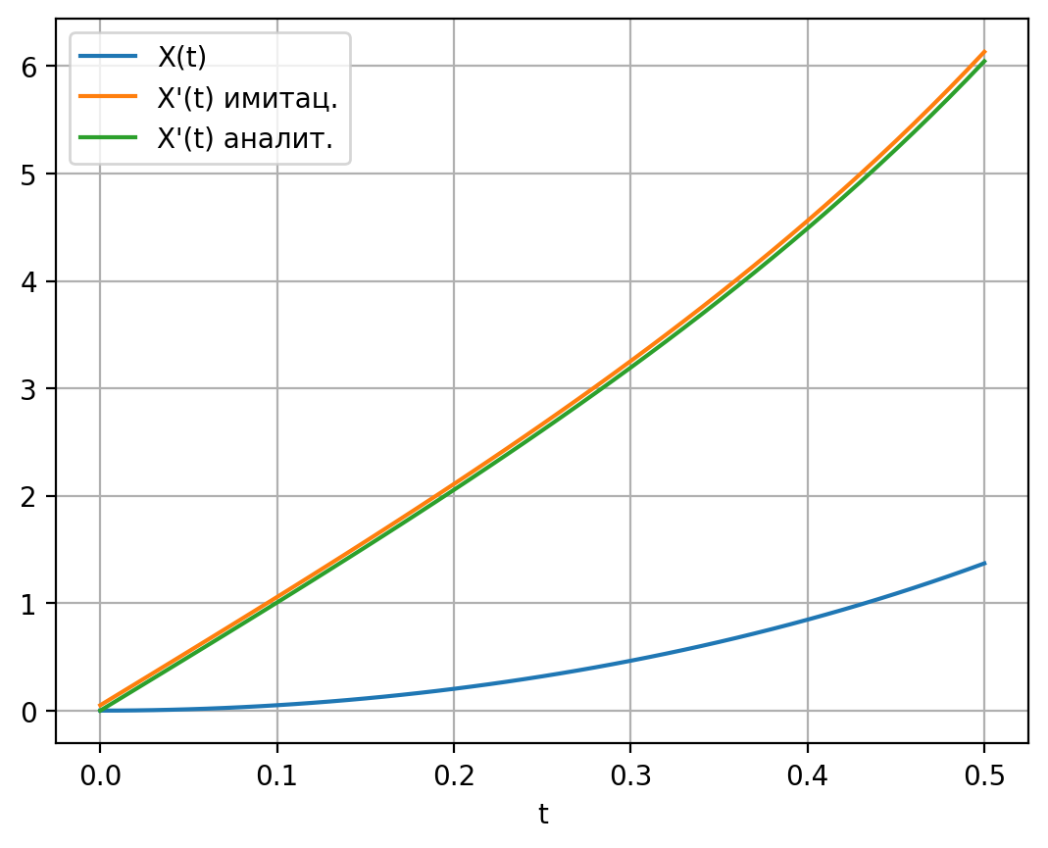
Рисунок 1 – X(t) и значения производной

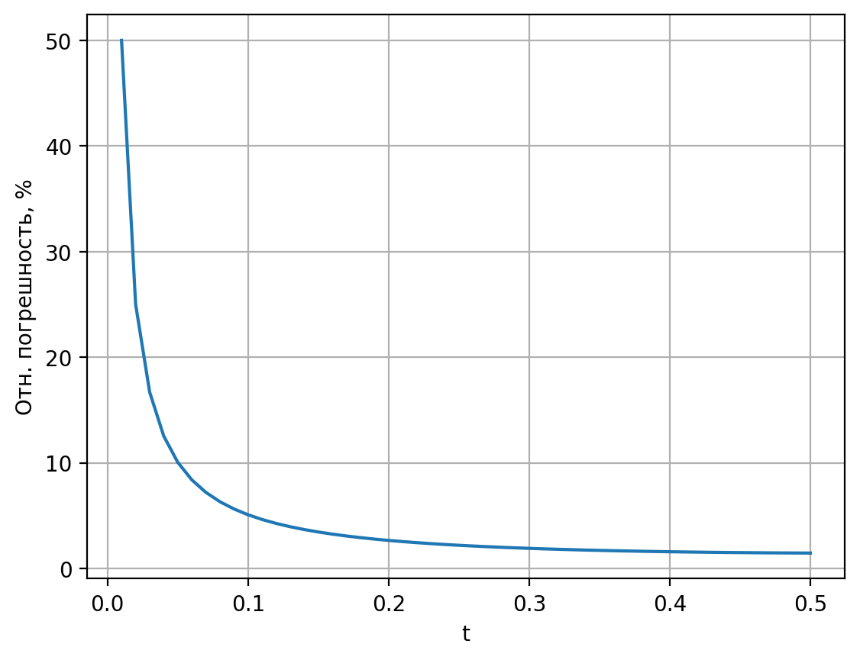
Рисунок 2 – Относительная погрешность, %

Вывод: результаты практически совпадают, погрешность вычислений падает с увеличением шагов, так как соотношение шага и величины на начальных значениях влечет за собой большую погрешность в процентном соотношении и создает иллюзию того, что программа не работает.
Задача2
- Реализовать имитационное моделирование вычислительной системы на основе принципа $δz$ с целью оценки эффективности ее функционирования. Известно, что вычислительная система состоит из двух (трех) компьютеров, интервалы времени между двумя последовательными поступлениями заданий подчиняются равномерному закону распределения с заданными параметрами (см. табл. 1). Перед компьютерами допустима очередь заданий, длина которой не ограничена (ограничена, в зависимости от варианта). Время выполнения заданий также равномерно распределено (см. табл. 1).
3.1. Сымитировать обработку 1000 заданий.
3.2. Оценить выходные характеристики изучаемой вычислительной системы: среднее время нахождения задания в очереди; среднее время пребывания задания в системе; вероятности простоя компьютеров.
3.3. Повторить имитационный эксперимент 100 раз. Рассчитать характеристики работы системы п. 2.2. по результатам 100 экспериментов.
Выполним пункт 3.2. Листинг программы на python:

Подготовка одного эксперимента
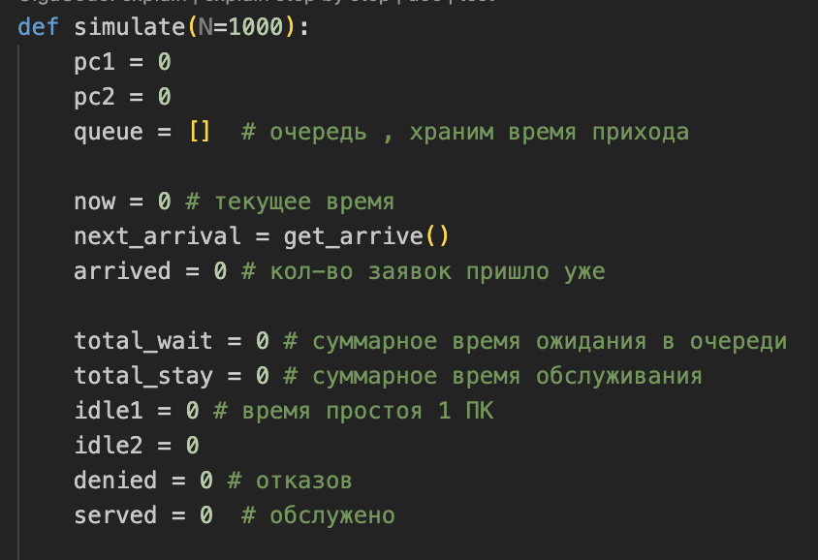
Рисунок 3 – Подготовка одного эксперимента
Что делает блок (в общем):
Создаёт начальное состояние системы: два обслуживающих устройства, ограниченную очередь, модельное время и счётчики для вычисления итоговых характеристик.

Обслуживание очереди, если есть свободное устройство
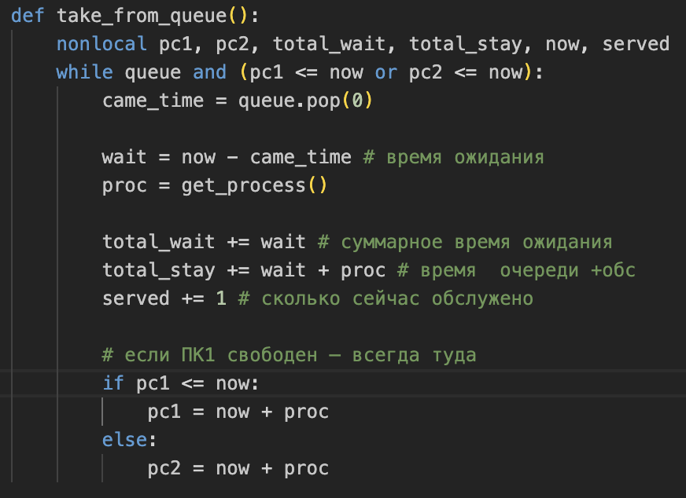
Рисунок 4 – Обслуживание очереди
Что делает блок (в общем):
Если в очереди есть заявки и хотя бы одно устройство свободно, берётся первая заявка (FIFO), считается её ожидание, назначается обслуживание и обновляются суммарные статистики.

Основной цикл моделирования по событиям
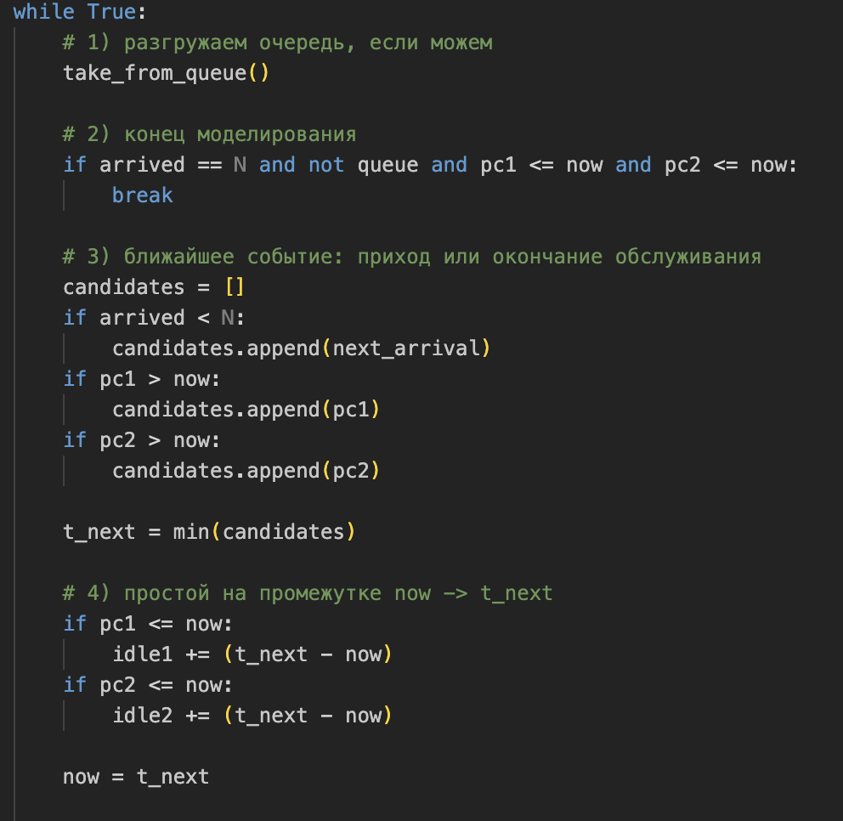
Рисунок 5 – Обслуживание очереди

Что делает блок (в общем):
Запускает имитацию по “особым моментам времени”: модельное время прыгает к ближайшему событию (приход заявки или окончание обслуживания на одном из устройств). На промежутках, где устройство свободно, накапливается простой.

Обработка события “пришла новая заявка”
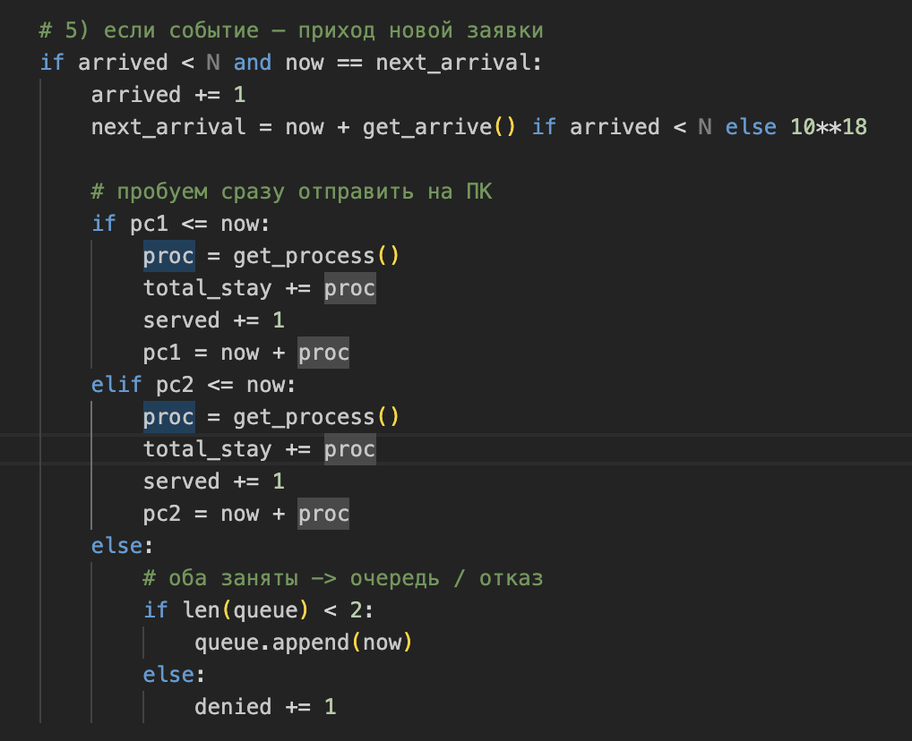
Рисунок 6 – Обратоботка события
Что делает блок (в общем):
Когда поступает новая заявка, система пытается сразу отправить её на свободное устройство. Если оба заняты – заявка идёт в очередь (если есть место), иначе фиксируется отказ.

Расчёт итоговых характеристик эксперимента
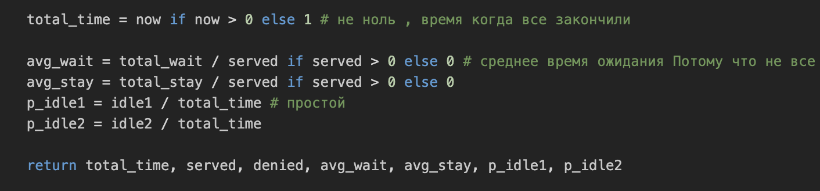
Рисунок 7 – Расчет характеристик

Что делает блок (в общем):
После завершения моделирования вычисляет показатели качества работы системы: среднее ожидание, среднее время в системе, вероятность простоя каждого устройства и число отказов.

Повтор эксперимента 100 раз и усреднение
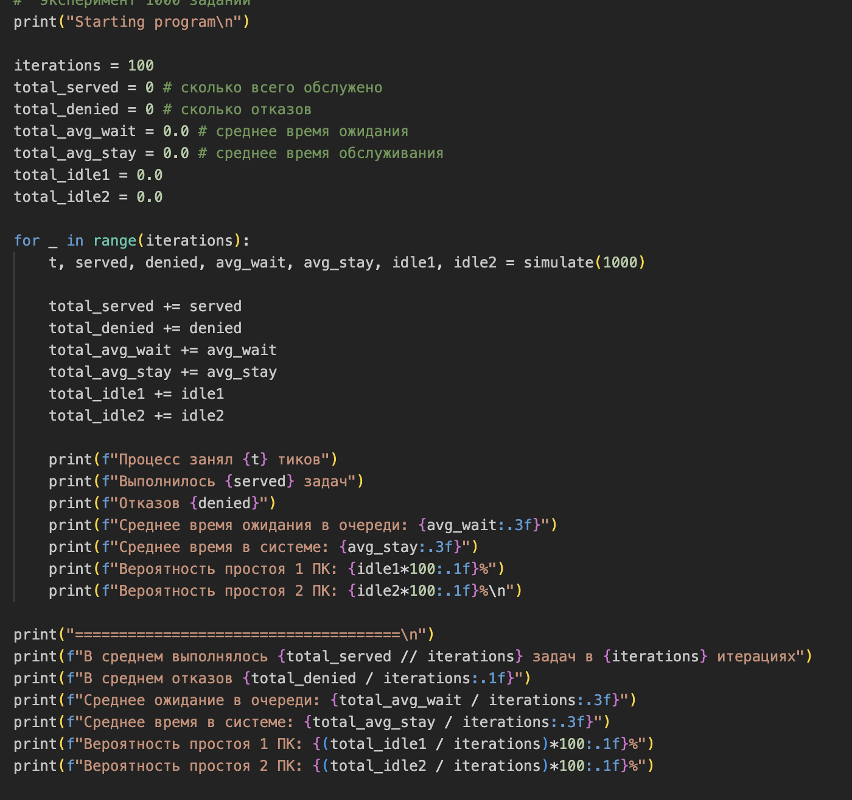
Рисунок 8 – повтор эксперимента
Что делает блок (в общем):
Запускает моделирование многократно, чтобы получить устойчивые оценки метрик, и выводит средние значения по 100 экспериментам.

Алгоритм имитационной модели
- Задать параметры системы: два обслуживающих устройства, общая очередь ограничена двумя заявками, третья получает отказ.
- Задать законы случайных величин: интервал между приходами заявок равномерный на 1..7, время обслуживания равномерное на 1..18.
- Инициализировать модель: время = 0, очередь пуста, оба устройства свободны, запланировать время прихода первой заявки.
- Пока не выполнено условие завершения (все заявки поступили, очередь пустая, оба устройства свободны):
- Если есть ожидающие заявки и хотя бы одно устройство свободно –взять первую заявку из очереди и начать её обслуживание согласно правилам приоритета (если первое устройство свободно – обслуживает оно).
- Определить ближайшее событие: либо приход новой заявки, либо окончание обслуживания на одном из устройств.
- Переместить модельное время к ближайшему событию.
- На временном промежутке до события увеличить простой устройств, которые были свободны.
- Если событие – приход заявки:
  - если есть свободное устройство – начать обслуживание сразу;
  - если оба заняты – поместить в очередь при наличии места, иначе зафиксировать отказ.
- После окончания моделирования вычислить показатели: среднее ожидание в очереди, среднее время пребывания в системе, вероятности простоя устройств, число отказов.
- Повторить эксперимент 100 раз и усреднить показатели по результатам всех запусков.
Результат выполнения программы
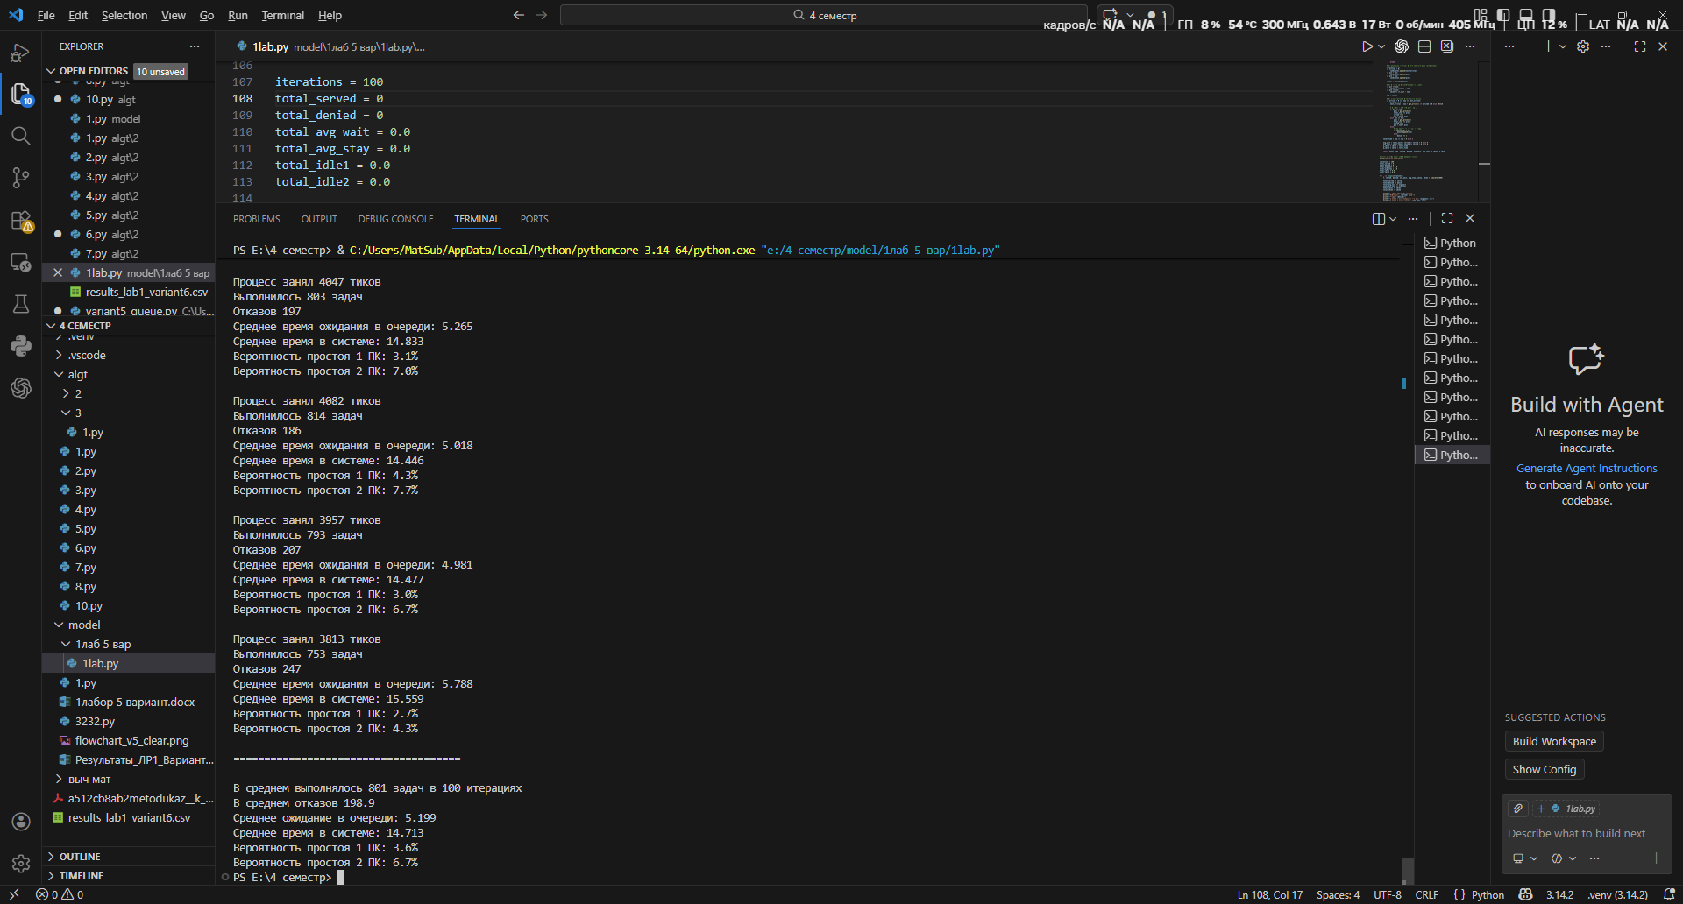
Рисунок 9 – Результат программы

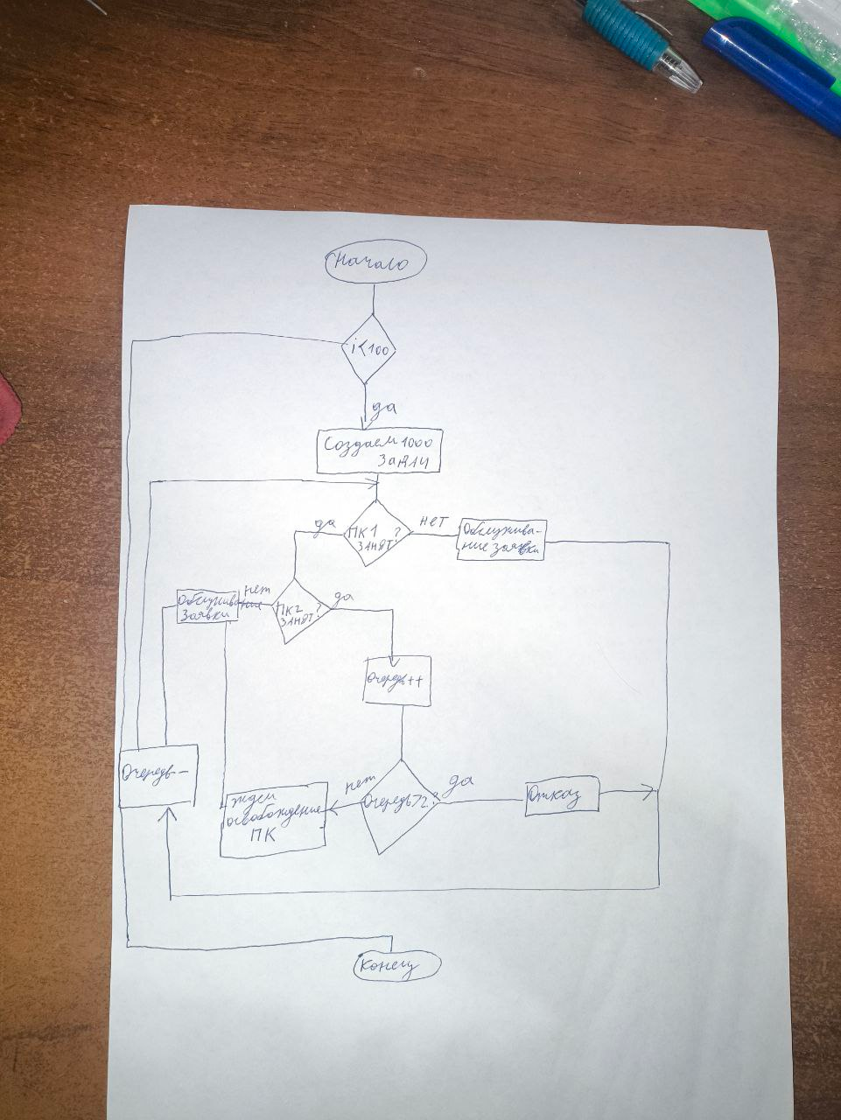
Рисунок 10 – Блок схемы

Выводы

По заданию 1
В первой части работы была построена таблица значений заданной функции на выбранной сетке по времени. Затем производная была найдена двумя способами: по математической формуле и приближённо по разности значений функции на соседних шагах. Сравнение показало, что приближённый метод даёт значения, близкие к точным. Самые заметные расхождения обычно появляются в начале расчёта и связаны с дискретным шагом, а дальше результаты становятся стабильнее и отличаются незначительно. Таким образом, имитационный расчёт производной можно применять для цифрового моделирования при достаточно малом шаге.

По заданию 2
Во второй части была смоделирована работа вычислительной системы с двумя компьютерами и общей очередью ограниченной длины. Модель учитывает следующие ситуации: заявка может попасть сразу на свободный компьютер, встать в очередь, либо получить отказ, если оба компьютера заняты и очередь полностью заполнена. Расчёты проводились многократно (серия экспериментов), что позволило получить устойчивые средние показатели. Итоги показывают, что при ограниченной очереди появляется заметная доля отказов, а время ожидания зависит от того, насколько часто оба компьютера оказываются заняты. Также были определены доли времени, когда каждый компьютер простаивает; они оказались небольшими, что означает достаточно высокую загрузку системы.

Предложения по улучшению
Чтобы уменьшить количество отказов и ожидание, можно увеличить размер очереди или добавить ещё один компьютер. Также можно изменить правила распределения заявок между компьютерами, чтобы снижать вероятность накопления очереди.

Листинг программы
import random

def get_arrive(): # кол-во секунд до прихода следующей заявки
return random.randint(1, 7)

def get_process(): # кол-во секунд на обработку заявки
return random.randint(1, 18)

def simulate(N=1000):
pc1 = 0
pc2 = 0
queue = [] # очередь , храним время прихода

now = 0 # текущее время
next_arrival = get_arrive()
arrived = 0 # кол-во заявок пришло уже

total_wait = 0 # суммарное время ожидания в очереди
total_stay = 0 # суммарное время обслуживания
idle1 = 0 # время простоя 1 ПК
idle2 = 0
denied = 0 # отказов
served = 0 # обслужено

# забираем из очереди, если какой-то ПК свободен
def take_from_queue():
nonlocal pc1, pc2, total_wait, total_stay, now, served
while queue and (pc1 <= now or pc2 <= now):
came_time = queue.pop(0)

wait = now - came_time # время ожидания
proc = get_process()

total_wait += wait # суммарное время ожидания
total_stay += wait + proc # время очереди +обс
served += 1 # сколько сейчас обслужено

# если ПК1 свободен — всегда туда
if pc1 <= now:
pc1 = now + proc
else:
pc2 = now + proc

while True:
# 1) разгружаем очередь, если можем
take_from_queue()

# 2) конец моделирования
if arrived == N and not queue and pc1 <= now and pc2 <= now:
break

# 3) ближайшее событие: приход или окончание обслуживания
candidates = []
if arrived < N:
candidates.append(next_arrival)
if pc1 > now:
candidates.append(pc1)
if pc2 > now:
candidates.append(pc2)

t_next = min(candidates)

# 4) простой на промежутке now -> t_next
if pc1 <= now:
idle1 += (t_next - now)
if pc2 <= now:
idle2 += (t_next - now)

now = t_next

# 5) если событие — приход новой заявки
if arrived < N and now == next_arrival:
arrived += 1
next_arrival = now + get_arrive() if arrived < N else 10**18

# пробуем сразу отправить на ПК
if pc1 <= now:
proc = get_process()
total_stay += proc
served += 1
pc1 = now + proc
elif pc2 <= now:
proc = get_process()
total_stay += proc
served += 1
pc2 = now + proc
else:
# оба заняты -> очередь / отказ
if len(queue) < 2:
queue.append(now)
else:
denied += 1

total_time = now if now > 0 else 1 # не ноль , время когда все закончили

avg_wait = total_wait / served if served > 0 else 0 # среднее время ожидания Потому что не все 1000 заявок обслужены
avg_stay = total_stay / served if served > 0 else 0
p_idle1 = idle1 / total_time # простой
p_idle2 = idle2 / total_time

return total_time, served, denied, avg_wait, avg_stay, p_idle1, p_idle2

# эксперимент 1000 заданий
print("Starting program\n")

iterations = 100
total_served = 0 # сколько всего обслужено
total_denied = 0 # сколько отказов
total_avg_wait = 0.0 # среднее время ожидания
total_avg_stay = 0.0 # среднее время обслуживания
total_idle1 = 0.0
total_idle2 = 0.0

for _ in range(iterations):
t, served, denied, avg_wait, avg_stay, idle1, idle2 = simulate(1000)

total_served += served
total_denied += denied
total_avg_wait += avg_wait
total_avg_stay += avg_stay
total_idle1 += idle1
total_idle2 += idle2

print(f"Процесс занял {t} тиков")
print(f"Выполнилось {served} задач")
print(f"Отказов {denied}")
print(f"Среднее время ожидания в очереди: {avg_wait:.3f}")
print(f"Среднее время в системе: {avg_stay:.3f}")
print(f"Вероятность простоя 1 ПК: {idle1*100:.1f}%")
print(f"Вероятность простоя 2 ПК: {idle2*100:.1f}%\n")

print("=====================================\n")
print(f"В среднем выполнялось {total_served // iterations} задач в {iterations} итерациях")
print(f"В среднем отказов {total_denied / iterations:.1f}")
print(f"Среднее ожидание в очереди: {total_avg_wait / iterations:.3f}")
print(f"Среднее время в системе: {total_avg_stay / iterations:.3f}")
print(f"Вероятность простоя 1 ПК: {(total_idle1 / iterations)*100:.1f}%")
print(f"Вероятность простоя 2 ПК: {(total_idle2 / iterations)*100:.1f}%")

